Krisell Bettina Angulo García 4AVP

2. Obtener listado de películas (título y descripción) y el lenguaje en el que están.

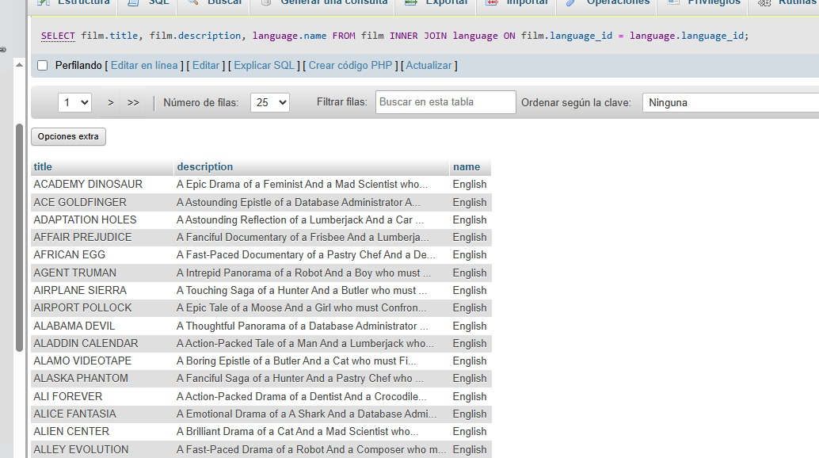

3. Obtener listado de direcciones(addres) y el nombre de la ciudad. 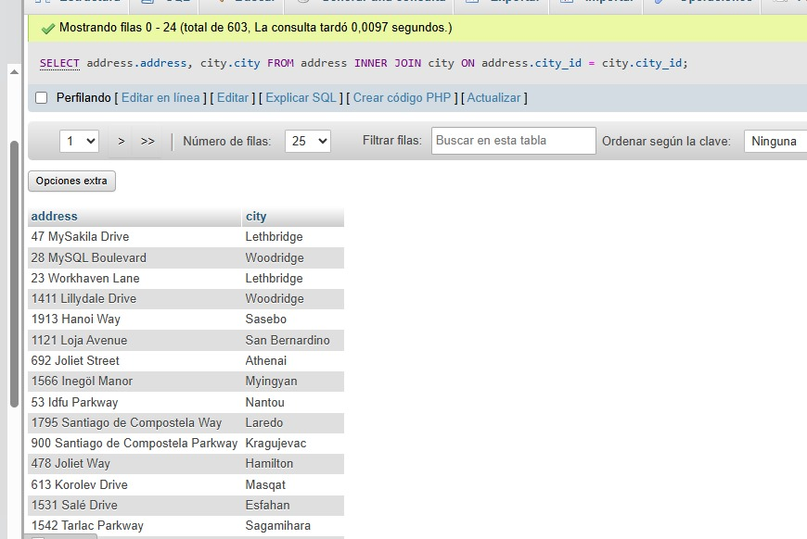

4. Obtener listado de películas(nombre) con su categoría(nombre)

